Инспекторы ГИБДД проверят водителей, перевозящих новогодние елки

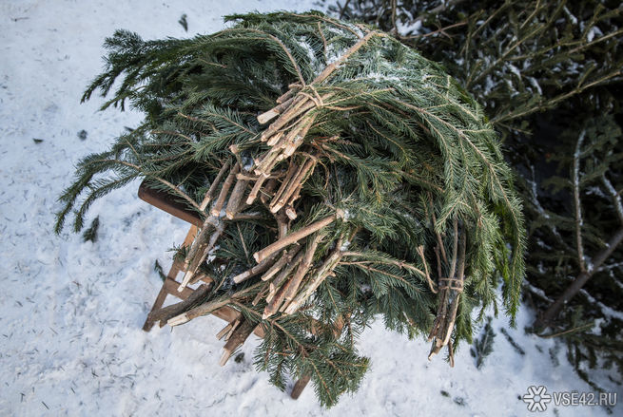

Накануне новогодних праздников на дорогах района наряды ДПС будут проводить осмотр автомобилей, проверять наличие разрешительной документации на перевозку елей.

По закону заготавливать ели и деревья других хвойных пород для новогодних мероприятий могут представители организаций на основании договора купли – продажи, заключенного по результатам открытого аукциона, а также лесничества в рамках выполнения государственных заданий. При этом вырубка может проходить только в период с 1 по 31 декабря на лесных участках, где не требуется сохранение подроста и насаждений.

За незаконную рубку новогодних елей предусмотрены административные штрафы: для граждан – в размере от 3 до 4 тыс. рублей, должностных лиц — от 20 до 40 тыс. рублей, юридических лиц — от 200 до 300 тыс. рублей. Если причиненный ущерб превысит 5 тыс. рублей, нарушителям грозит уголовная ответственность вплоть до лишения свободы сроком до 2-х лет и выплатой штрафа от 100 до 200 тыс. рублей.

Старший инспектор ДПС ОГИБДД ОМВД России по Абанскому району Александр Гражданкин